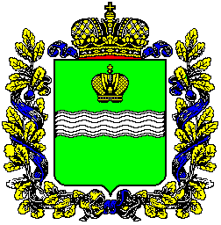

**Поселковая администрация**

**сельского поселения «Посёлок Детчино»**

**Малоярославецкого района**

**Калужской области**

**ПОСТАНОВЛЕНИЕ**

**от «19» октября 2023 года № ­195**

**«Об утверждении комиссии по проведению торгов**

**по продаже муниципального имущества**

**муниципального образования**

**сельское поселение «Посёлок Детчино**

# Руководствуясь Федеральным законом от 21.12.2001 № 178-ФЗ «О приватизации государственного и муниципального имущества», Решением поселкового Собрания сельского поселения «Посёлок Детчино» от 01.12.2022 № 49 «Об утверждении прогнозного плана (программы) приватизации муниципального имущества сельского поселения «Поселок Детчино» на 2023 год», Уставом сельского поселения «Посёлок Детчино»

# поселковая администрация сельского поселения «Посёлок Детчино»

# ПОСТАНОВЛЯЕТ:

1. Утвердить комиссию по проведению торгов по продаже муниципального имущества муниципального образования сельское поселение «Посёлок Детчино» в следующем составе:

Председатель комиссии – Кондакова С.Н., заместитель Главы поселковой администрации сельского поселения «Посёлок Детчино»;

Заместитель председателя комиссии – Гришина Н.А., главный специалист поселковой администрации сельского поселения «Посёлок Детчино»;

Секретарь комиссии – Бахмарова Л.А., ведущий эксперт поселковой администрации сельского поселения «Посёлок Детчино»;

Член комиссии – Савостьянова С.П., главный специалист поселковой администрации сельского поселения «Посёлок Детчино».

2. Настоящее Постановление вступает в силу после его подписания и подлежит размещению на официальном сайте поселковой администрации сельского поселения «Посёлок Детчино» в сети Интернет.

# Глава поселковой администрации

# сельского поселения «Посёлок Детчино» С.Н. Куприков